Mon carnet de

1ère et 2ème maternelles – N°3

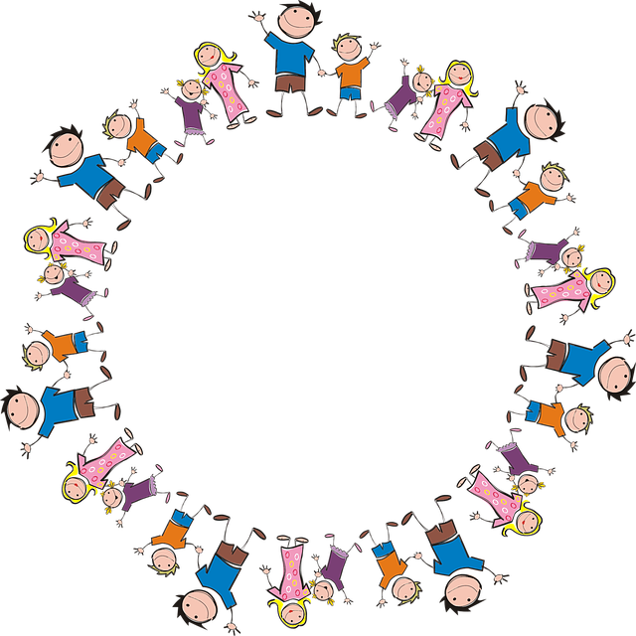



Apprendre en s’amusant

Les histoires de la semaine

Lundi : <https://www.youtube.com/watch?v=ZQE8WBWPCm8>

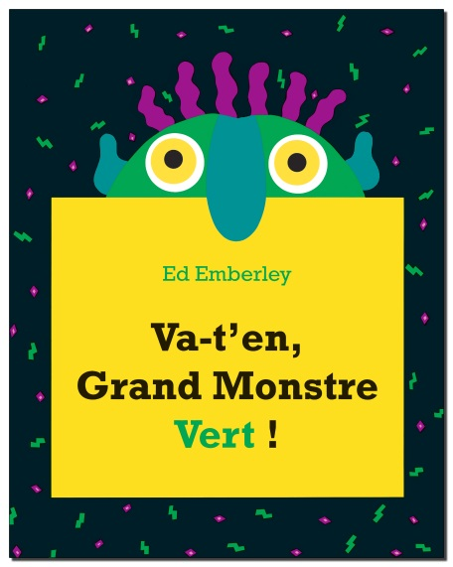 d’Ed Emberley

Mardi : <https://www.youtube.com/watch?v=dkSpzidS68Y>

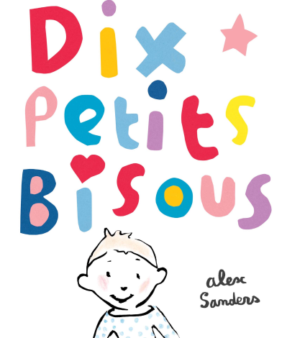 d’Alex Sanders

Mercredi : <https://www.youtube.com/watch?v=fCxI-6wl6sE>

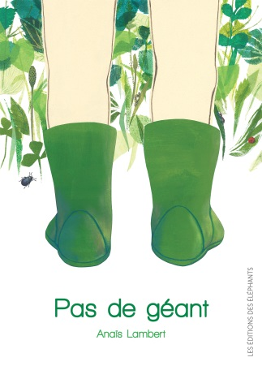 d’Anaïs Lambert

Jeudi : <https://www.youtube.com/watch?v=PvxDWdtpDPg>

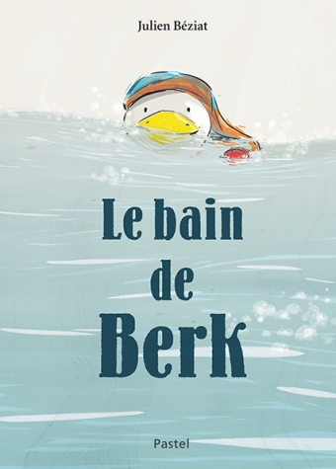 de Julien Béziat

Vendredi : <https://www.youtube.com/watch?v=KwOL5u3a7vI>

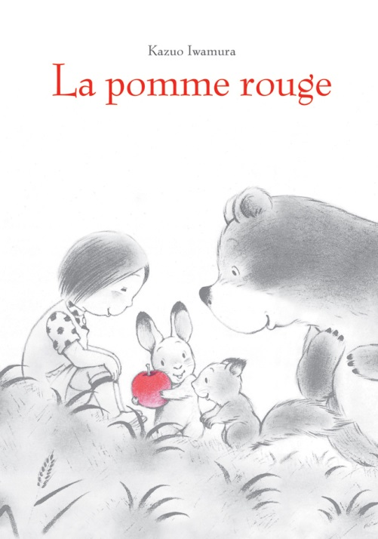 de Kazuo Iwamura

À la semaine prochaine pour encore plus de belles histoires…

Merci à Demi Chezza pour son partage et ses talents de conteuse, retrouvez-la sur Instagram : @laclassedemadamedemi

Je développe mon langage

En langage : « Jeu de loto »

**Je suis en accueil**, je découvre avec un adulte les mots de vocabulaire sur le thème des pirates et je replace les images sur les planches de jeu (utilisation de 2 planches la première fois et puis on peut en ajouter par la suite).

**Je suis en 1ère maternelle**, je découvre avec un adulte les mots de vocabulaire sur le thème des pirates. Chaque joueur prend ensuite une planche de jeu et les cartes sont retournées au centre de la table. Le premier joueur pêche une carte, il essaye de dire le mot de vocabulaire et la donne à celui qui possède la même image sur sa planche de jeu. Le premier qui a terminé de remplir sa planche est le gagnant.

**Je suis en 2ème maternelle**, je découvre avec un adulte les mots de vocabulaire sur le thème des pirates. Chaque joueur prend ensuite une planche de jeu et les cartes sont retournées au centre de la table. Le premier joueur pêche une carte, il essaye de dire le mot de vocabulaire sans montrer l’image et la donne à celui qui possède la même image sur sa planche de jeu. Le premier qui a terminé de remplir sa planche est le gagnant.

Vous pouvez également jouer avec les cartes du jeu pour travailler le vocabulaire :

-Placer les images au centre de la table et demander aux enfants de sélectionner les images selon un ou plusieurs critères. (Ex : retrouve une image qui contient du rouge, une image avec un animal, un personnage,….)

-Réaliser un jeu de devinette. Les plus petits montrent les images demandées et les plus grands essayent de trouver le mot de vocabulaire. (Ex : trouve l’objet où le pirate cache ses pièces d’or, avec quoi regarde-t-il au loin ?,…)

Voici les planches de jeu à imprimer ainsi que les cartes-images :

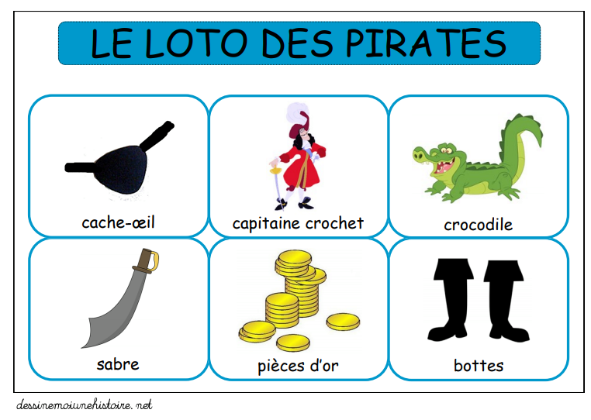

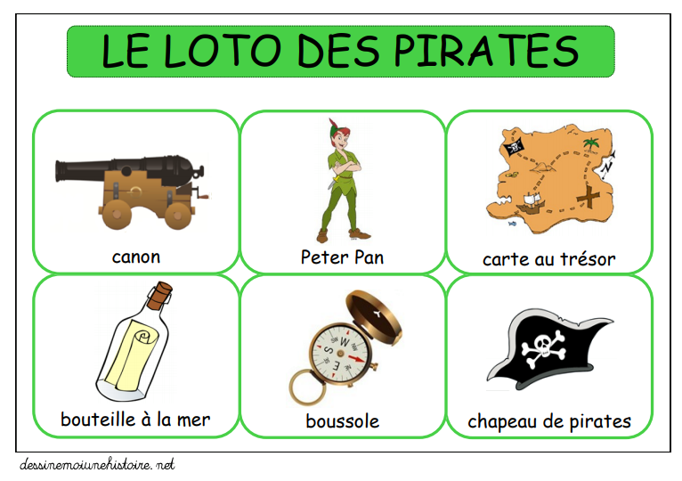

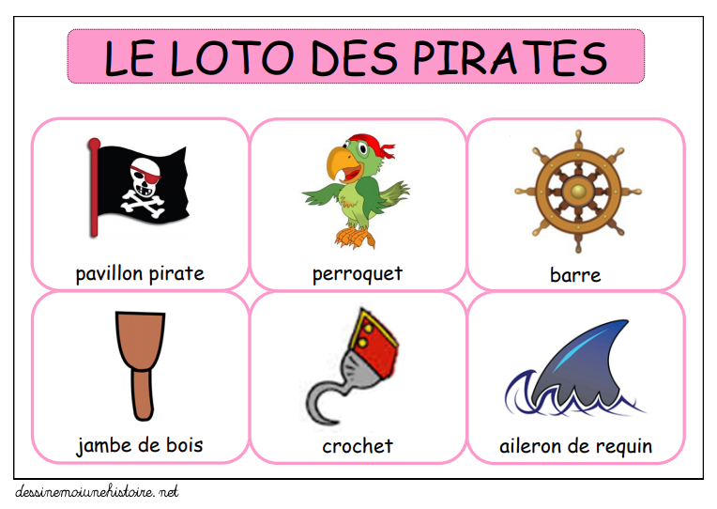

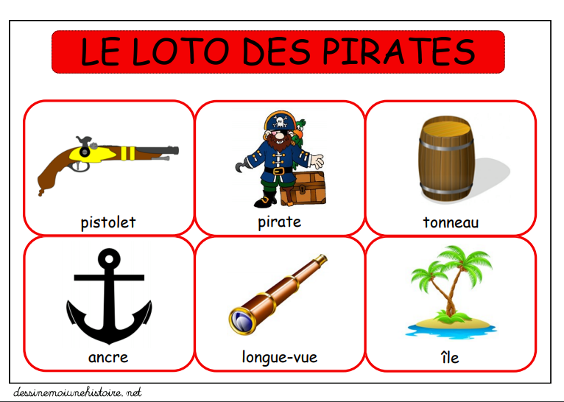

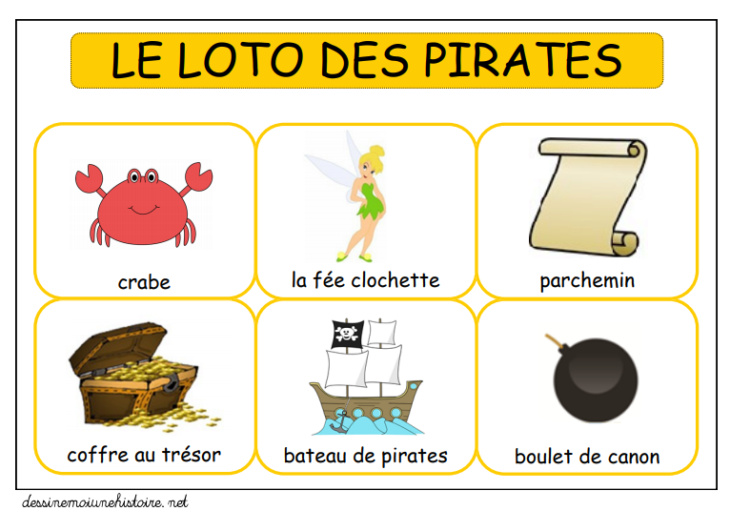

Source : Pinterest (dessinemoiunehistoire.net)

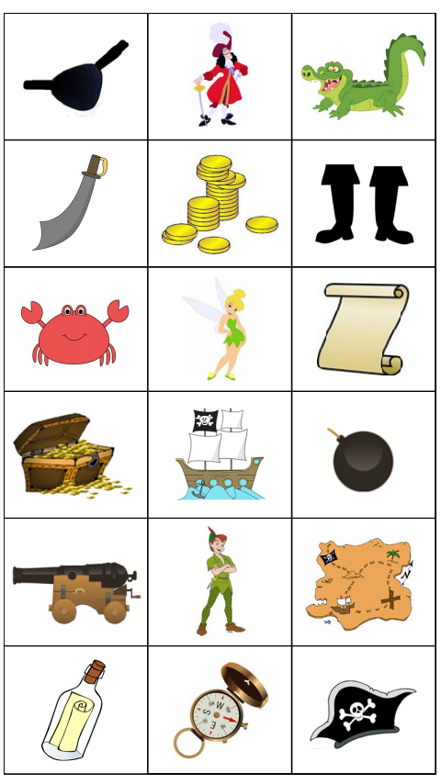

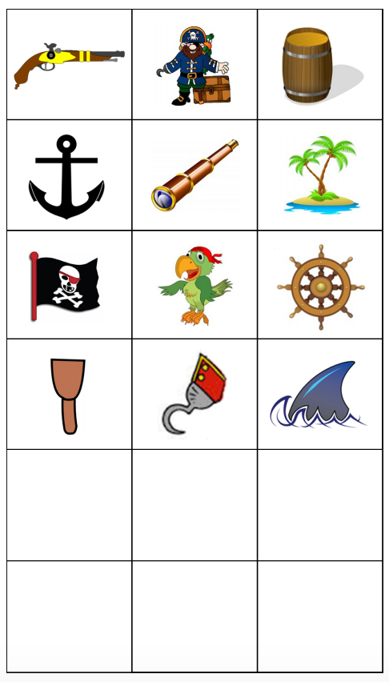

Source : Pinterest (dessinemoiunehistoire.net)

Jeux de société :

-Jeu de mémory

Je suis en accueil et 1ère maternelle, je découvre les images et son vocabulaire et j’associe les pairs. Je joue ensuite au jeu du mémory mais en commençant par 6 pairs.

Je suis en 2ème maternelle, je découvre les images et son vocabulaire et je joue ensuite au jeu du mémory.

Règle du jeu :

Toutes les cartes sont étalées faces cachées sur la table.

Un premier joueur retourne deux cartes. Si c'est la même image qui apparaît sur les deux cartes, le joueur gagne les cartes et en retourne à nouveau deux.

Si les deux cartes ne vont pas ensemble, le joueur les replace face cachée à l'endroit exact où elles étaient, et c'est au joueur suivant de retourner deux cartes.

Le gagnant est celui qui accumule le plus de paires.

-Jeu du chemin vers le trésor

Je suis en accueil, j’utilise le dé des couleurs pour avancer sur le chemin.

Je suis en 1ère maternelle, j’utilise le dé jusque 3 pour avancer sur le chemin.

Je suis en 2ème maternelle, j’utilise le dé jusque 6 pour avancer sur le chemin.

Règle du jeu :

Chaque joueur place un pion (bouton, bouchon,…) sur le bateau de sa planche de jeu. Un premier joueur lance le dé et avance son pion en allant sur la couleur indiquée par le dé ou en avançant son pion selon le nombre de case indiquée par le dé. Le joueur qui arrive en premier près du trésor est le gagnant.

Jeu de mémory (A imprimer 2 fois)

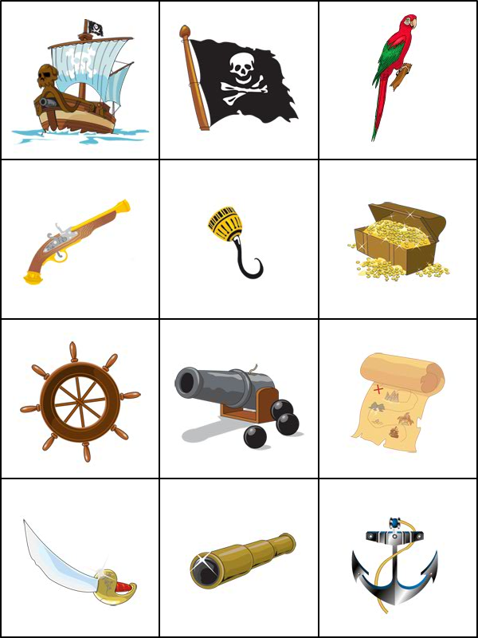

Source : Pinterest

Jeu du chemin vers le trésor (A imprimer selon le nombre je joueurs)

Pour les petits il faut colorier chaque cercle avec les couleurs du dé.

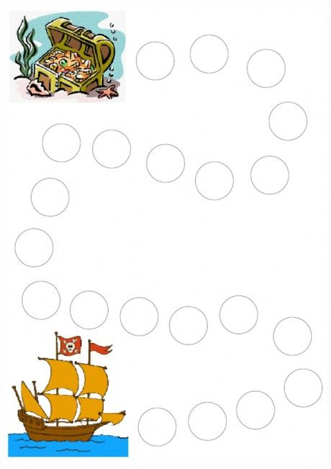

Dé à imprimer (Ajouter une couleur sur chaque face pour les accueils, dessiner les shèmes 1à 3 pour les 1ère mat. et les schèmes de 1 à 6 pour les 2ème mat.

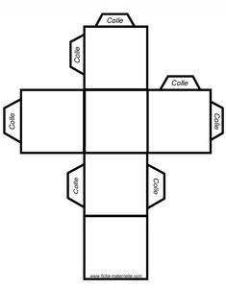

Source : Planche de jeu sur Pinterest et règles du jeu Sylvie Dion.

Je compte

Jeu mathématique : la chasse au trésor

-Réaliser un coffre à trésor de pirate à partir d’une boîte à œufs. (1 boîte par joueur). Peindre la boîte et la décorer.

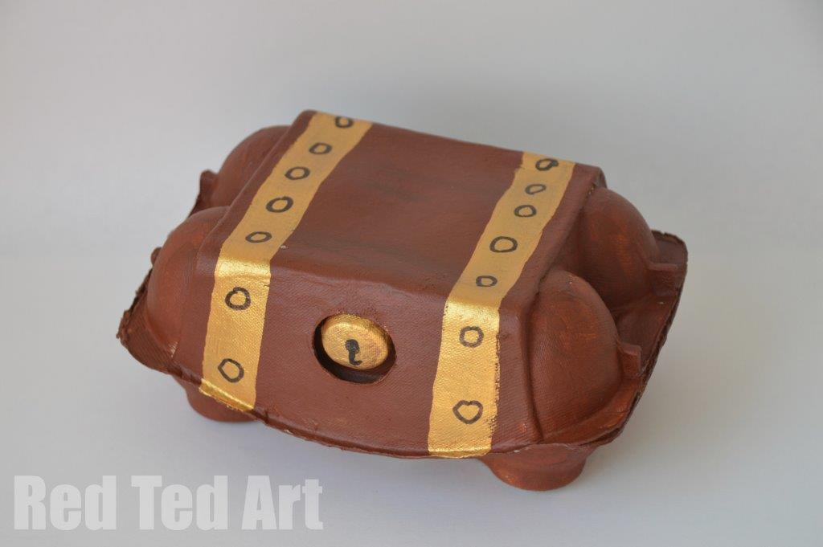

-Réunir des pièces cuivrées de 1,2 et 5 cents (prendre un nombre impair) dans un bol

- Avoir un ou deux dés à jouer.

Règle du jeu :

Chaque joueur a son coffre à trésor.

On place le bol avec les pièces d’or au centre de la table.

Chacun à son tour, on lance le dé, on prend la bonne quantité de pièces d’or et on met ses pièces dans son coffre.

La partie se termine quand toutes les pièces sont récoltées.

Le gagnant est celui qui a le plus grand nombre de pièces dans son coffre.

Je suis en classe « Accueil » :

Je prends un dé et avec des gommettes je cache la quantité 4,5 et 6.

Et je joue uniquement avec la quantité 1, 2, 3

Je suis en 1ère maternelle :

Je prends un dé normal jusqu’ à 6.

Je suis en 2ème maternelle :

Je joue avec un dé et par la suite, je peux en prendre un 2éme et réaliser une addition des 2 dés pour obtenir ma quantité de pièces.

Source : Le modèle de la boîte (Pinterest) et les règles du jeu (Géraldine Lebrun)

**Je bouge**

**Pont de pirate à franchir**

Alors matelot…prêt à franchir un pont au-dessus de la mer pour arriver sur l’île aux trésors ?

A toi de jouer mais attention aux requins…ils ont faim !!!

Je suis en « Accueil »

Matériel

- Une bâche ou un drap de lit (bleu de préférence pour représenter la mer)

- Une planche ou autre matériel long et plat

- Des ailerons de requins (voir modèle à reproduire ci-dessous)

- Un objet représentant l’île (manne, boîte en carton, palet en bois, carpette, essuie...)

Déroulement

- Etendre la bâche sur un grand espace plat et propre

- Placer la planche au milieu et les ailerons (fabriqués avant) autour de la planche

- Placer l’île à une extrémité de la bâche

- Avancer sur la planche (à 4 pattes ou debout) sans mettre un pied/jambe sur la bâche (la mer) pour rejoindre l’objet représentant l’île

Je suis en 1èrematernelle

Matériel

- Une bâche ou un drap de lit (bleu de préférence pour représenter la mer)

- Une planche ou autre matériel long et plat

- Des objets pour poser la planche dessus (livres épais, petits morceaux de planche, briques, boîtes en métal…)

- Des ailerons de requins (voir modèle à reproduire ci-dessous)

- Un objet représentant l’île (manne, boîte en carton, palet en bois...)

- Des objets légers (plumes, pailles, boules d’ouate…) ou qui bougent (balles…)

- Un foulard

Déroulement

- Etendre la bâche sur un grand espace plat et propre

- Placer la planche au milieu et les ailerons (fabriqués avant) autour de la planche

- Placer l’île à une extrémité de la bâche

- Marcher sur la planche sans mettre un pied sur la bâche (la mer) pour rejoindre l’objet représentant l’île :

● soit en tenant des objets sur les paumes des mains bras tendus

● soit avec les yeux bandés

● soit à 2 en se donnant la main

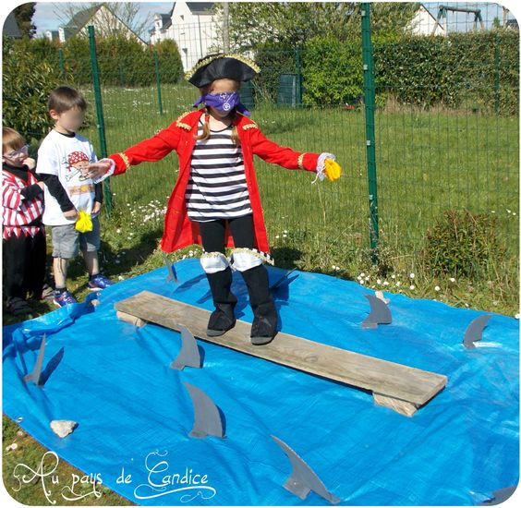

Je suis en 2ème maternelle

Matériel

- Des bâches ou des draps de lit (bleu de préférence pour représenter la mer)

- Des petites planches ou autre matériel long et plat

- Des ailerons de requins (voir modèle ci-dessous) à reproduire avant

- Un objet représentant l’île (manne, boîte en carton, palet en bois...)

- Des objets « obstacles » (boîtes à chaussures, sacs en papier…)

- Des objets légers (plumes, pailles, boules d’ouate…) ou qui bougent (balles…)

- Des objets à placer en équilibre sur la tête (petits coussins, petits livres…)

Déroulement

- Etendre les bâches sur un grand espace

- Placer les planches de manière à tracer un « chemin en zigzag »

- Placer les ailerons (fabriqués avant) autour des planches

- Placer les objets « obstacles » entre les planches et l’île à une extrémité

- Marcher sur les planches sans mettre un pied sur la bâche (la mer) et au-dessus des objets pour rejoindre l’objet représentant l’île :

● soit en tenant des objets sur les paumes des mains bras tendus

● soit avec un objet sur la tête

● soit à 2 en se donnant la main et en ne se lâchant pas

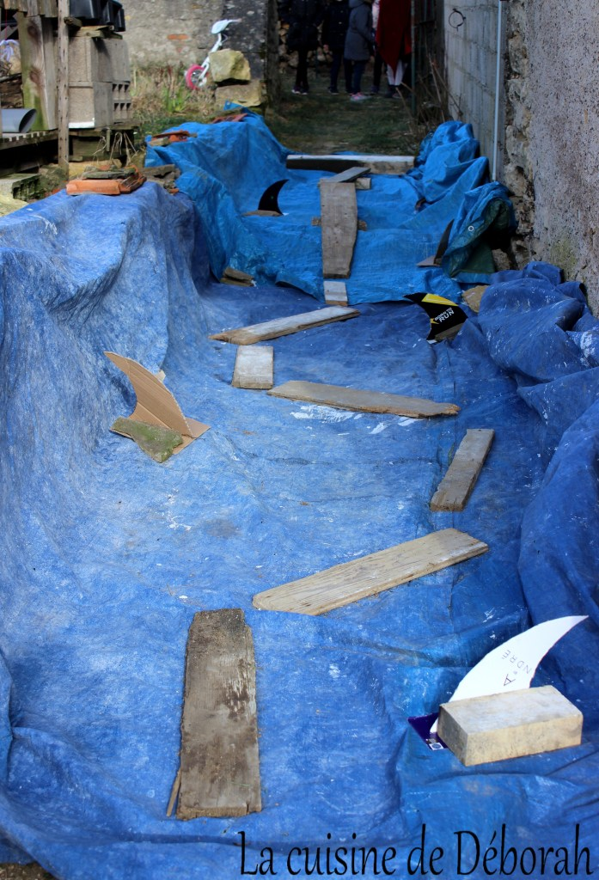

Réaliser des ailerons de requin

- Imprimer et découper le gabarit d’aileron de requin (voir modèle ci-dessous)

- Contourner le gabarit dans du carton et découper dans le carton en suivant la

forme du gabarit

- Colorier ou peindre l’aileron en gris (mélange de noir et de blanc)

- Fixer l’aileron en angle droit sur un support (carton épais, boîte, bloc en plastique…)

- Recommencer plusieurs fois à contourner le gabarit sur du carton afin de créer de

nouveaux ailerons de requin

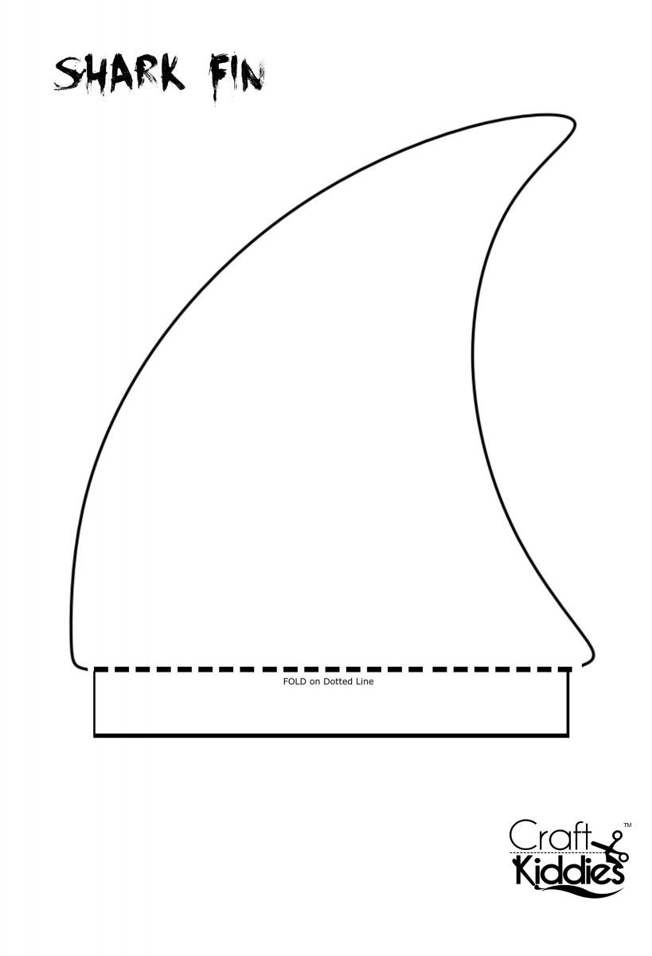

Source : Pinterest

Je crée

« Peinture d’un pirate »

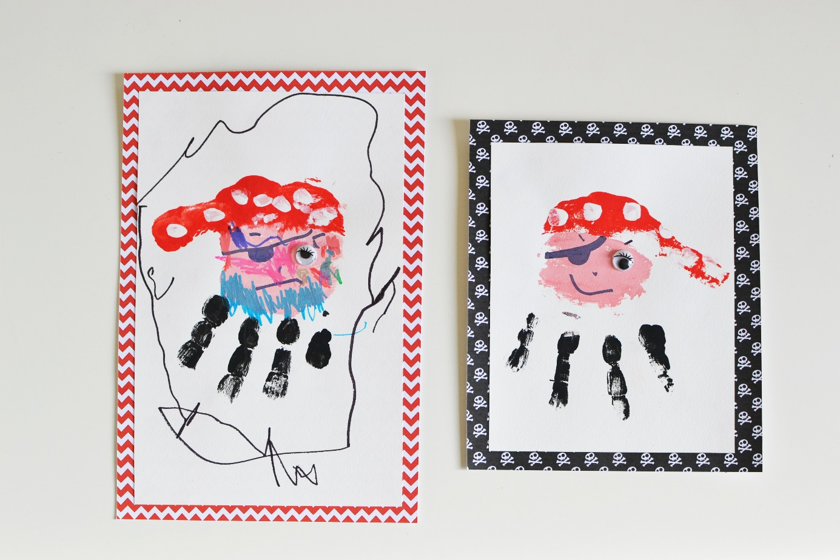 MATERIEL

* Feuille blanche
* Peinture (rouge, noir et blanc)
* Pinceaux
* Ciseaux et colle
* [Yeux mobiles](http://www.cultura.com/sac-yeux-mobiles-cils-10p-12-sac-yeux-mobiles-cils-10p-12-3700408320232.html?utm_source=lise&utm_medium=affiliation&utm_campaign=affinitaire#ae56) (Facultatif)

Je suis en accueil et 1ère mat., je demande à un adulte de placer la peinture sur ma main et m’aider à réaliser l’impression.

Je suis en 2ème mat., je prépare la peinture (mélange de couleurs pour le rose) et je place moi-même la peinture sur ma main en respectant le modèle affiché.

Voici les différentes étapes à suivre :

1)Appliquer la peinture sur la main

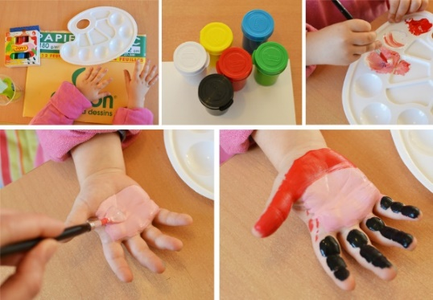

2)Réaliser l’impression de la main sur la feuille blanche

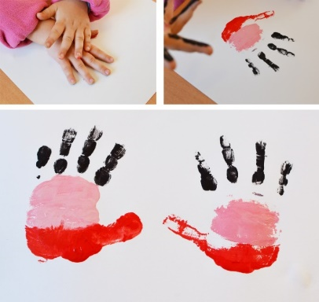

3) Ajouter les détails (les petits pois du bandana, le cache-œil et les yeux mobiles ou utilisation d’un marqueur noir pour les dessiner)

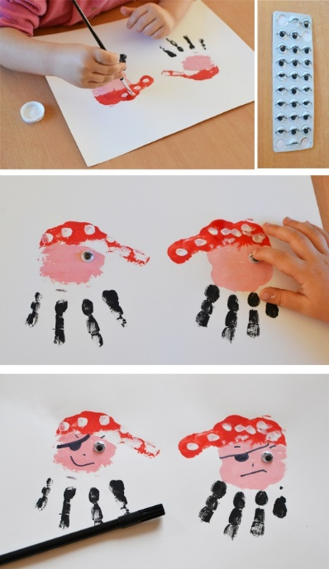

Source : Pinterest

**Longue-vue de pirate**

Tout matelot, qui se respecte, a besoin d’une longue-vue pour voir à l’horizon, observer s’il n’y a pas un bateau à attaquer ou une rive sur laquelle accoster.

Je suis en « Accueil »

Matériel

- Un rouleau en carton (essuie-tout)

- De la colle en bâton, de la colle blanche ou du ruban adhésif (papier collant)

- De quoi décorer la longue-vue : gommettes, stickers, papier coloré, papier aluminium, peinture, marqueurs, …

Déroulement

- Utiliser du papier, de la peinture… pour recouvrir le rouleau en carton

- Si vous utilisez du papier, fixez-le sur le rouleau à l’aide de colle/ruban adhésif

- Décorer ensuite le rouleau selon votre envie

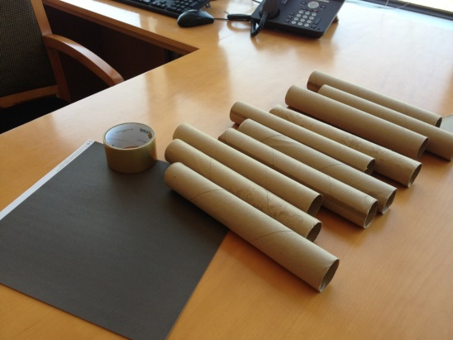

Je suis en 1èrematernelle

Matériel

- Un rouleau en carton (essuie-tout)

- Du papier de différentes couleurs

- Une paire de ciseaux

- De la colle en bâton, de la colle blanche ou du ruban adhésif (papier collant)

- De quoi décorer la longue-vue : gommettes, stickers, tampons, marqueurs, …

Déroulement

- Utiliser du papier pour recouvrir le rouleau en carton

- Fixer le papier sur le rouleau à l’aide de colle/ruban adhésif

- Décorer ensuite le rouleau en collant des bandelettes d’une autre couleur aux extrémités et au centre.

- Coller éventuellement des éléments décoratifs (gommettes, stickers…)

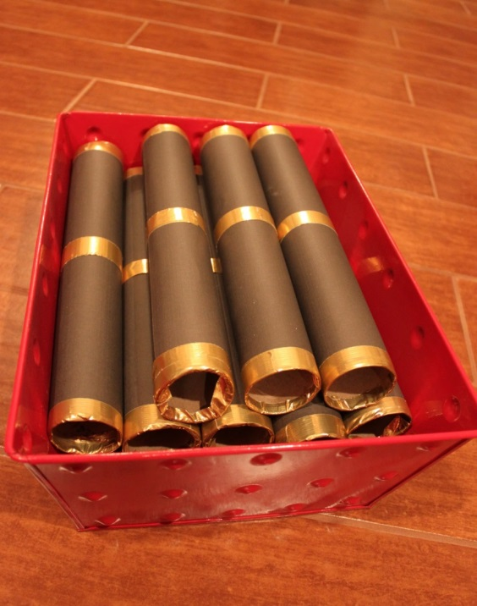

Je suis en 2èmematernelle

Matériel

- Deux rouleaux de papier toilette ou autre rouleau en carton

- De la colle en bâton ou de la colle blanche et du ruban adhésif (papier collant)

- Du carton de boîte de céréales ou de biscuits

- Une paire de ciseaux

- De quoi décorer la longue-vue : gommettes, stickers, papier coloré, papier aluminium, peinture, marqueurs…

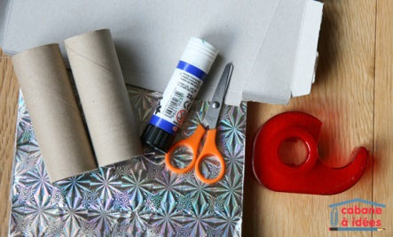

Déroulement

- Diminuer le diamètre de l’un des 2 rouleaux pour qu’il puisse coulisser dans l’autre. Pour cela, couper un des rouleaux dans le sens de la longueur :

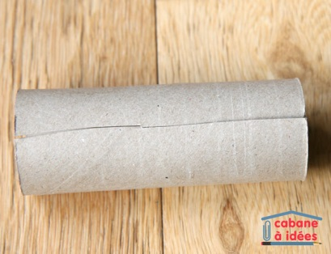

- Fixer le rouleau avec du ruban adhésif de sorte qu’il puisse coulisser dans l’autre rouleau :

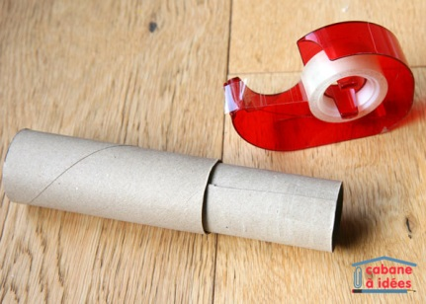

- Coller deux cales pour éviter que les deux rouleaux se détachent trop facilement. C’est tout simple, deux bandes de carton découpées dans une boîte de biscuits.

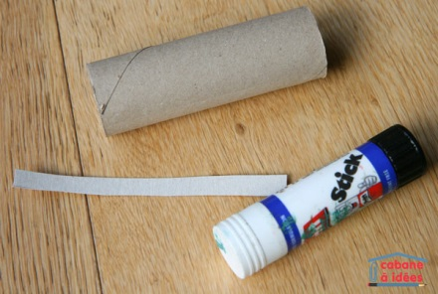

- Coller une cale (une bande de carton) à l’extérieur du rouleau le plus fin :

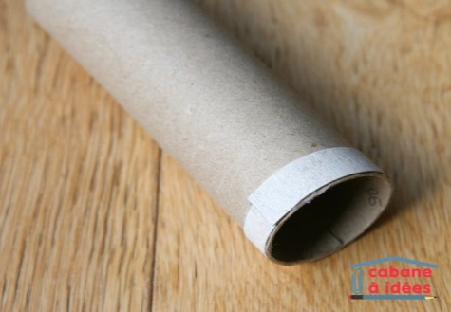

- Et coller une autre cale à l’intérieur du rouleau le plus gros :

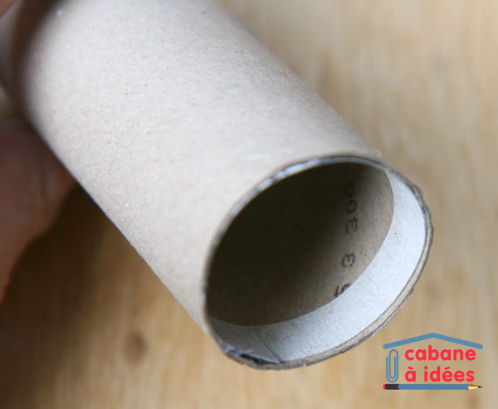

- Glisser le petit rouleau de cette façon :

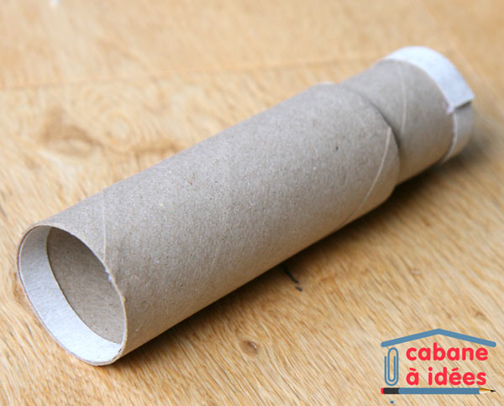

- Ainsi quand les cales se touchent, les rouleaux sont bloqués :

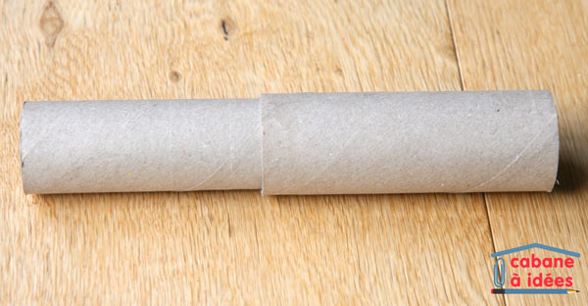

- Décorer la longue-vue selon vos envies: gommettes, stickers, papier coloré, papier aluminium, peinture, marqueurs…

Source : Pinterest

Petits bateaux sur l’ eau

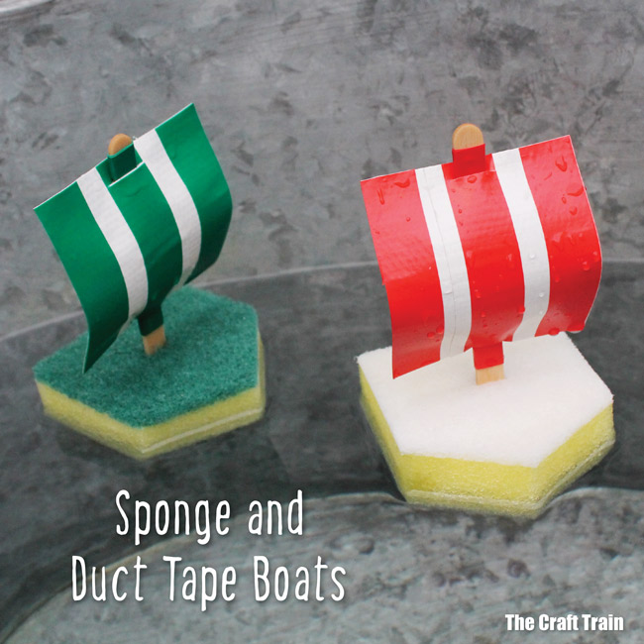

Matériel :

Une éponge

Un bâton à glace

Du papier de couleur

Ciseaux

Papier collant

Gommettes ou stickers

Déroulement :

Parents : je coupe éventuellement l’éponge pour lui donner la forme proposée.

Je suis en accueil et 1ére maternelle :

Je découpe la voile dans du papier de couleur avec l’aide de l’adulte si nécessaire et je la décore avec des gommettes ou des stickers.

Parents : je fixe la voile au bâton avec du papier collant et je fais une incision au cutter au centre de l’éponge.

Je fixe le mât dans l’éponge.

Je mets mon petit bateau sur l’eau.

Je suis en 2ème maternelle :

Je découpe la voile dans du papier de couleur.

Dans un autre papier, je découpe des bandelettes et je les colle verticalement sur ma voile.

Parents : je fixe la voile au bâton avec du papier collant et je fais une incision au cutter au centre de l’éponge.

Je fixe le mât dans l’éponge.

Je mets mon petit bateau sur l’eau.

Voici quelques idées d’autres bateaux à réaliser :

Vous pouvez suggérer à votre enfant de trouver d’autres supports et qu’il vérifie dans le bac à eau s’il flotte ou s’il coule.

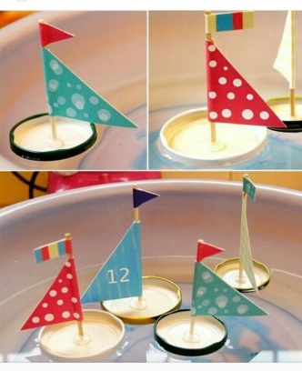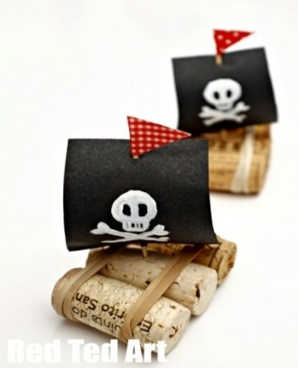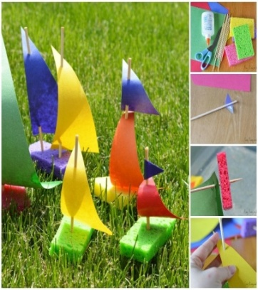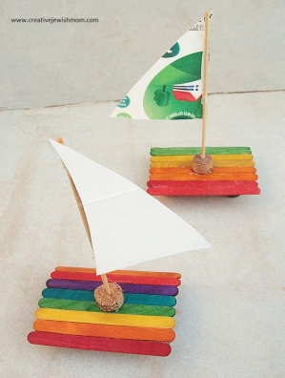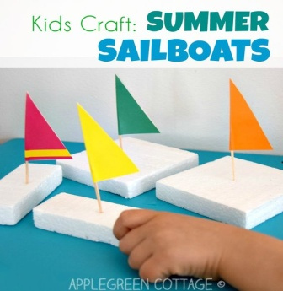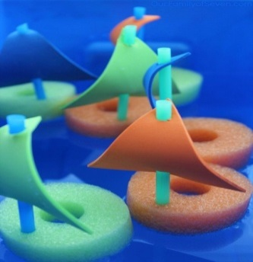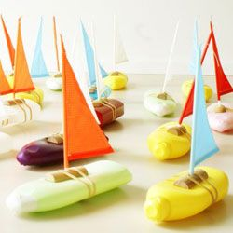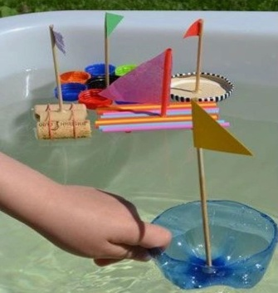

Source : Pinterest



Mais il faudra quand même un petit coup de main ☺



Ce 10 mai, tu pourras offrir un petit cadeau à ta maman ou à la personne que tu aimes.

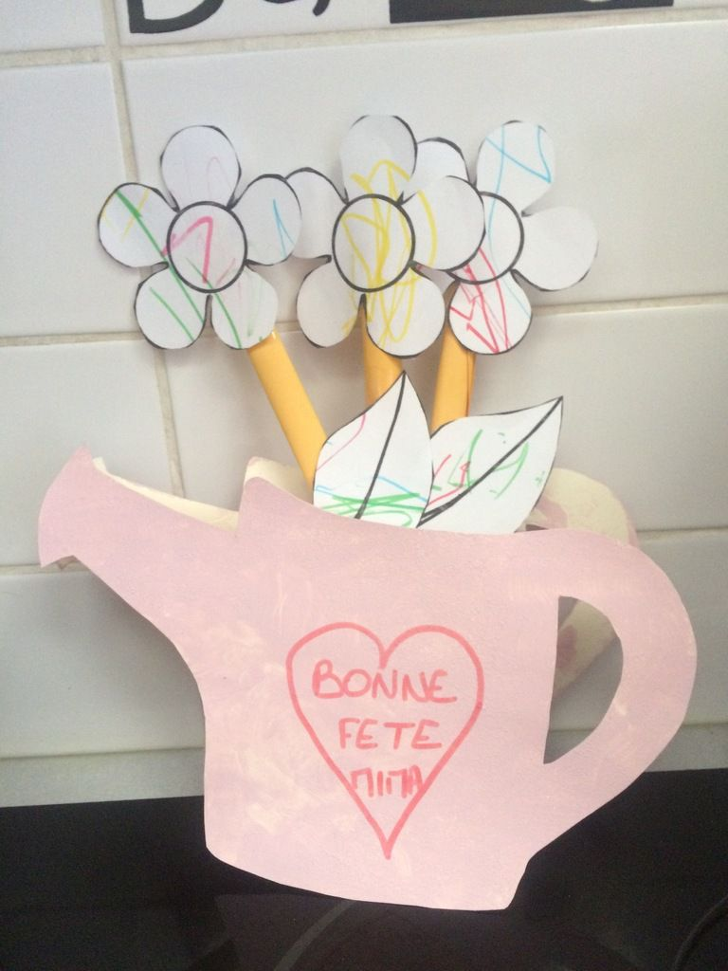

**Matériel :**

* Ciseaux
* Colle
* Un rouleau de papier toilette vide
* Des crayons de couleur ou de la peinture

Réalisation :

* Demande à un adulte de découper le gabarit de l’arrosoir et décore-le. Il faudra coller les gabarits ensemble autour du rouleur de papier.
* Demande ensuite à un adulte de découper les fleurs, puis mets-les en couleurs.
* Vous pouvez coller les fleurs sur des pics en bois, des pailles ou du carton solide (boite de céréales,…)
* Placez les fleurs dans l’arrosoir.

Il ne vous reste qu’à les offrir ☺

